1. | Buty LOWA męskie  Cholewka typu MID wykonana jest wysokiej jakości skóry welurowej o grubości 1,3-1,5 mm oraz wytrzymałej Cordury. Wnętrze buta posiada membranę GORE-TEX® Vision 3LY, która ma zapewnić wodoodporność oraz odprowadzać nadmiar wilgoci z powierzchni skóry. System sznurowania buta składa się z nylonowych pętli oraz metalowych przelotek, w których przeplecione są wytrzymałe polipropylenowe sznurowadła. Dla zachowania lekkości butów podeszwa została wykonana z poliuretanu, metodą bezpośredniego wtrysku co znacznie poprawia solidność konstrukcji. Intergalnym elementem podeszwy jest opatentowany przez firmę LOWA zewnętrzny szkielet Monowrap, który oprócz walorów estetycznych, zapewnia odpowiednią stabilizację, selektywną sztywność całej konstrukcji oraz pracę buta zgodnie z anatomią stopy. Podeszwa zewnętrzna z bieżnikiem LOWA Cross została wykonana z gumy co znacząco poprawia przyczepność na śliskim podłożu.  Elementem uzupełniającym system amortyzacji jest wkładka wewnętrzna Air Control ,wykonana z miękkiej warstwy górnej o strukturze gęstej siatki oraz sztywniejszej dolnej.  Obuwie z linii LOWA Zephyr zdobyło zaufanie operatorów jednostek specjalnych, policjantów, żołnierzy oraz ratowników. Jest to idealny wybór dla wszystkich, którzy wymagają od obuwia przede wszystkim lekkości oraz wygody podczas całodziennego użytkowania.  Specyfikacja:  - Lekka konstrukcja w nowoczesnym designie  - Cholewka MID wykonana z wysokiej jakości skóry welurowej do grubości 1,4-1,6 mm oraz Cordury  - Membrana GORE-TEX® Vision 3LY dla odprowadzania nadmiaru wilgoci i ochrony przed wnikaniem wody do środka buta  - Podeszwa wykonana metodą wtrysku z zewnętrznym szkieletem LOWA Monowrap  - Zewnętrzna podeszwa antypoślizgowa, wykonana z gumy z bieżnikiem LOWA Cross  - Dwuwarstwowa wkładka amortyzacyjna Air Control  - System sznurowania oparty na nylonowych i metalowych przelotkach  - Niewielka pętla z tyłu cholewki, ułatwiająca zdejmowania oraz zakładanie butów  - Waga: ok. 1100 g (para przy rozmiarze 8)  - Kolor czarny męskie 9 par w rozmiarach:  - 41,5 – 2 pary kolor desert 1 para damskie w rozmiarze 37 – 1 para  - 42 – 2 pary  - 43 – 1 para  - 44 – 2 pary  - 45 – 1 para  - 47 - 1 para  - 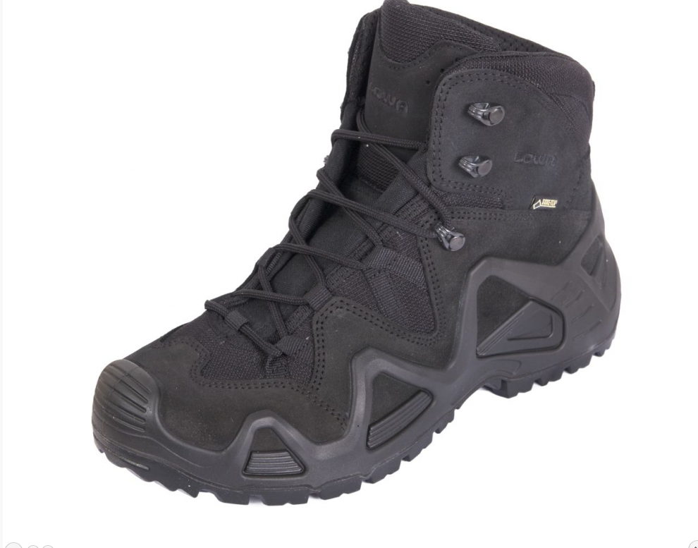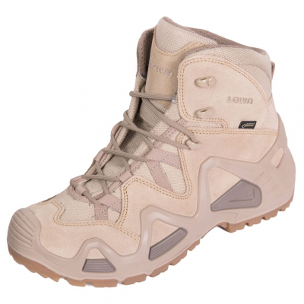 | par | 10

